1引言 1
1.1编写目的 1
1.2背景 1
1.2.1 项目名称及开发成员 1
1.2.2项目的用户 1
1.2.3 项目主要承担部门 1
1.2.4 项目建设背景 1
1.3定义 2
1.4参考资料 2
2可行性研究的前提 2
2.1要求 2
2.2目标 3
2.3条件、假定和限制 3
3对现有系统的分析 3
3.1处理流程和数据流程 3
3.2工作负荷 3
3.3费用开支 3
3.4人员 4
3.5设备 4
3.6局限性 4
4所建议的系统 4
4.1对所建议系统的说明 4
4.2处理流程和数据流程 5
4.3改进之处 5
4.4影响 5
4.4.1对设备的影响 5
4.4.2对软件的影响 6
4.5局限性 6
4.6技术条件方面的可行性 6
5投资及效益分析 8
5.1支出 8
5.1.1基本建设投资 8
5.1.2其他一次性支出 8
5.2收益 8
6社会因素方面的可行性 8
6.1法律方面的可行性 8
6.2使用方面的可行性 8
7结论 8

GB8567——88
可行性研究报告

1引言

1.1编写目的
说明本电商营销平台项目的实现在技术上、经济上和操作因素上的可行性，评述为了合理地达到开发目标可供选择的各种可能实施方案，说明并论证所选定实施方案的理由。

1.2背景

1.2.1 项目名称及开发成员
项目名称 | 个体电商销售平台
提 出 者 | 陈董锴
开 发 者 | 陈董锴 吴安之 吕莉
实现中心 | 个人电脑

1.2.2项目的用户
提供给电商(卖方)的一个销售平台，同时买方使用这个平台可以进行商品的购买。

1.2.3 项目主要承担部门
浙江大学城市学院计算机15级 G3小组

1.2.4 项目建设背景
我们身边就有人从事网上销售服装的工作，我们比较容易知道用户人群的需求，可以更好地将平台推广给卖家，使线上的销售能够更容易扩大规模，商品的销售范围能够借此增长；二是如今是一个互联网+的时代，每个人都或多或少地会在网上购物消费，如果能够打造一个网上特定商品的营销平台并加以合适的推广，必定能够吸引部分的消费者前来购买，既能使目标用户购买更加便利，也能使卖家获益更多。

1.3定义
JQuery | jQuery是一个快速、简洁的JavaScript框架，是继Prototype之后又一个优秀的JavaScript代码库
软件 | 软件是计算机系统中与硬件相互依存的部分，它是包括程序、数据及相关文档的完整集合
软件工程 | 软件工程是研究和应用如何以系统化的、规范的、可度量的方法去开发、运行和维护软件，即把工程化应用到软件上
软件生存周期 | 软件生存周期是指软件产品从考虑其概念开始到该软件产品交付使用，直至最终退役为止的整个过程，一般包括计划、分析、设计、实现、测试、 集成、交付、维护等阶段
软件质量 | 软件质量是软件与明确声明的功能和性能需求、文档中明确描述的开发标准以及任何专业开发的软件产品都应该具有的隐含特征相一致的程度
软件需求 | 软件需求是指  （1）用户解决问题或达到目标所需的条件或能力；  （2）系统或系统部件要满足合同、标准、规范或其它正式规定文档所需具有的条件或能力；  （3）一种反映上面（1）或（2）所描述的条件或能力的文档说明。
项目管理 | 项目管理就是通过合理地组织和利用一切可以利用的资源，按照计划 的成本和计划的进度，完成一个计划的目标，它包含团队管理、风险管理、采购管理、流程管理、时间管理、成本管理和质量管理等。

1.4参考资料
【1】《软件工程导论》 张海藩 牟永敏 清华大学出版社
【2】该报告引用ISO软件工程项目开发计划模板
【3】《人月神话》FrederickP.Brooks.Jr 清华大学出版社文件资料的来源。

2可行性研究的前提

2.1要求
- 有一个个性化、简约风格的界面，用户能够快速浏览首页信息，知道各类产品的分布情况
- 可以通过检索栏快速搜索到自己想要的商品信息
- 提供给用户平台使用导航栏，可以通过导航栏快速了解平台的各项功能
- 展示各类的最新产品、潮流资讯。
- 如果用户对商品有疑问，可以留言在对应的商品信息
- 考虑增加在线客服，实现聊天咨询的功能。
- 用户进行下单购买，需要进行平台的会员注册，注册相应的个人信息
- 只提供付款的二维码或者微信二维码(ID)，取消在线支付功能，

2.2目标
使原来的店铺提高线上的曝光率，增加目标消费者，扩大销售范围。

2.3条件、假定和限制
缺乏预算，开发人员经验不足

3对现有系统的分析

3.1处理流程和数据流程
一个简单的电商营销平台包括站内商品的信息以及卖家、买家的身份信息。此平台功能分为面向买家和面向卖家两部分，买家可以注册，浏览和查询商品信息，以及购买和退货。卖家可登陆主界面，对商品进行增删改查，给商品分类等
还可以查询处理订单。

3.2工作负荷
该电商营销平台是一个专门面向电商的线上经营平台，该平台能扩大销售方的客户群，增加经济效益，是一个以非常小的成本获得双盈的平台。

3.3费用开支
每人每周工作11.5小时，按2017杭州市最低时薪，人工成本共计为7344元。
租用服务器60元

3.4人员
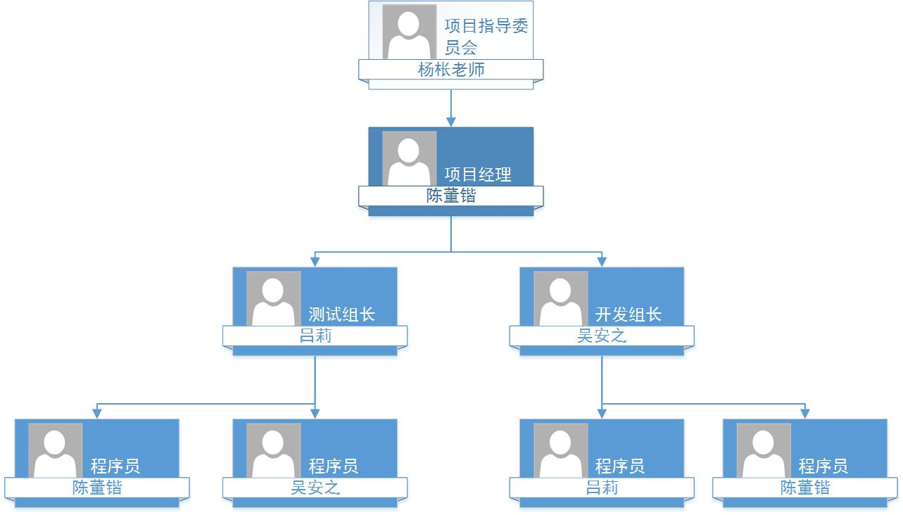

3.5设备
配置名 | 作用
软件:Win10，win7，Ubuntu | 操作系统
硬件:云服务器主机 | 云端数据库,以及网页服务器组合

3.6局限性
网站的安全性不能保证，数据存储能力不足，处理功能不够。经验不足暂时不知道该如何改进。

4所建议的系统

4.1对所建议系统的说明
将Django这个PythonWEB应用部署在Apache服务器上，将静态页面如HTML交由Django处理，通过这些静态页面以及处理数据库的数据将需要在前端的东西展示给用户，后端则交由Django的后台部分联系数据库进行数据的管理。

4.2处理流程和数据流程
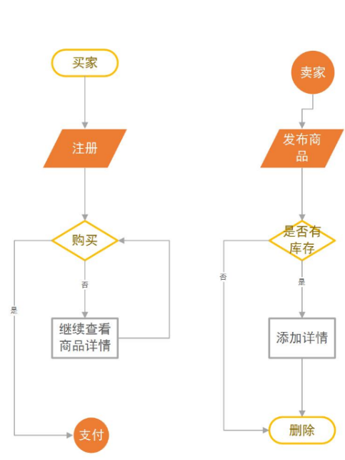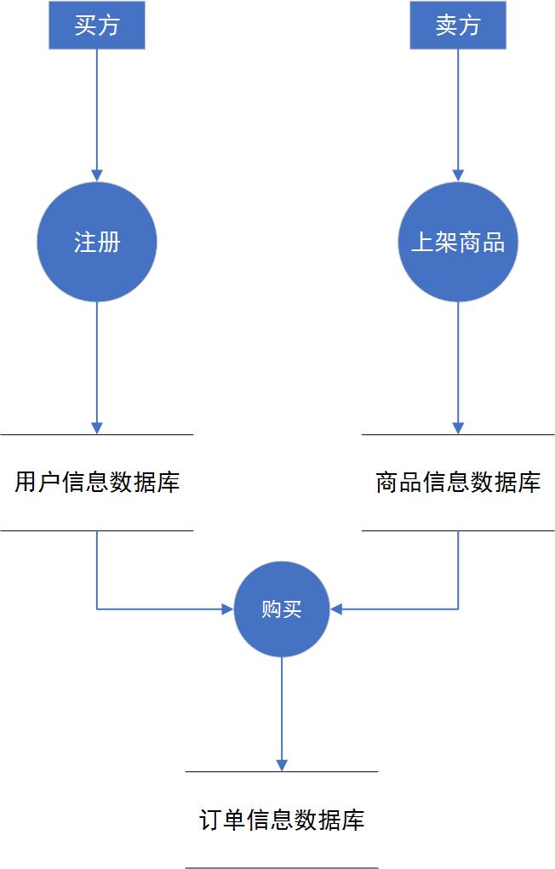

4.3改进之处
需要高性能的容载能力强的服务器。

4.4影响

4.4.1对设备的影响
需要高性能的容载能力强的服务器，以防当访问流量过大或者爬虫攻击时服务器崩溃进而导致用户无法完成正常的网页浏览及相关交易。

4.4.2对软件的影响
为了适应不同的开发人员使用的环境，我们小组统一使用了相同的环境配置以适应所有的软件开发过程。如：虚拟机统一适配WIN7操作系统，办公软件统一OFFICE2016版本，项目管理版本控制工具统一使用GIT进行管理。

4.5局限性
说明所建议系统尚存在的局限性以及这些问题未能消除的原因。

4.6技术条件方面的可行性
本项目的最终目标是完成一个针对个体电商的营销平台，它应当是一个可以经得起一定访问量的，运行平稳的，容载量可靠，性能稳定的一个网站，因此我们需要使用能够满足上述需求并且能够对实施的方便快捷的作出更改的技术，分析调查以及查阅相关文档之后。我们决定将Django与Bootstrap结合。
Django是一个开放源代码的Web应用框架，由Python写成，我们决定使用它的主要目的是它能够简便、快速的开发数据库驱动的网站。采用了MVC的框架模式，即模型M，视图V和控制器C，但是在Django中，控制器接受用户输入的部分由框架自行处理，所以 Django 里更关注的是模型（Model）、模板(Template)和视图（Views），称为 MTV模式。至于MVC控制器部分，交由Django框架内部的东西去实现了，因此选用它进行开发，就可以减少控制层的代码量，仅需使用很少的代码工作量，但获得的效果是一样的，大大的提高了工作效率。现如今Django有许多功能强大的第三方插件，甚至可以很方便的开发出自己的工具包。这使得Django具有很强的可扩展性，因此对于我们现阶段的使用可以说是很有帮助，同时它还强调快速开发和DRY(Do Not Repeat Yourself)原则，更进一步的提高我们的工作效率，为项目的可行性垒上扎实的基础。
Bootstrap是目前很受欢迎的前端框架，它是基于HTML、CSS、JavaScript 的，同时它又更简洁灵活，使得 Web 开发更加快捷。
就Bootstrap的基本结构来说，它提供了一个带有网格系统、链接样式、背景的基本结构。在CSS内容上，它自带以下特性:全局的 CSS设置、定义基本的 HTML 元素样式、可扩展的 class，以及一个先进的网格系统。同时，Bootstrap 包含了十几个可重用的组件，用于创建图像、下拉菜单、导航、警告框、弹出框等等。它同时也包含了十几个自定义的jQuery 插件，例如模式对话框、标签页、滚动条、弹出框等。
综上所述，采用Django与Bootstrap相结合，可以在很大的程度上提升我们的开发效率，并且由于他们的应用广泛，在项目遇到瓶颈时也可以去查阅相关资料，为自己解决疑难困惑。
同时因为是一个电商营销平台，那么如果有实时咨询(即在线客服聊天)这个功能无疑是更佳的。如果项目时间充足，我们将考虑实现这个功能，具体的实现想法目前是创建一个基于WebSocketd的应用。
WebSocket协议是基于TCP的一种新的网络协议。它实现了浏览器与服务器全双工(full-duplex)通信——允许服务器主动发送信息给客户端。在实现websocket连续过程中，要通过浏览器发出websocket连线请求，然后服务器发出回应，这个过程通常称为“握手” 。在 WebSocket API，浏览器和服务器只需要做一个握手的动作，然后，浏览器和服务器之间就形成了一条快速通道。两者之间就直接可以数据互相传送。具体的实现，将通过HTML5中的内置API以及JS相结合。
针对这些技术的内容及设计到的基本知识以及所在领域，经过小组内的一致讨论，将这些技术掌握的任务进行了合理的分配。项目经理陈董锴作为统筹人，需要掌握上述技术的基本实现，吕莉掌握Bootstrap的基本应用以及掌握相关的前端语言做好CSS的渲染，吴安之需要了解并熟悉Django以及python在后端的使用方法，同时管理好服务器端的内容。
以上，便是我们在技术条件方面的可行性分析，综合分析之后我们小组认为项目可以在这些技术上实现并完成。5可选择的其他系统方案
扼要说明曾考虑过的每一种可选择的系统方案，包括需开发的和可从国内国外直接购买的，如果没有供选择的系统方案可考虑，则说明这一点。

5投资及效益分析

5.1支出
每人每周工作11.5小时，按2017杭州市最低时薪，人工成本共计为7344元。

5.1.1基本建设投资
租用服务器 60元

5.1.2其他一次性支出
无

5.2收益
基本没有收益

6社会因素方面的可行性

6.1法律方面的可行性
本项目作为课程作业，可能并不实际投入使用，也不存在法律方面的问题。

6.2使用方面的可行性
目标客户是真实存在且方便取样的，能及时反映使用方面的问题。且项目并不实际投入使用，作为课程作业来说完全合适。

7结论
通过对上面的分析，本项目具有可行性。

